BUKU

Petunjuk Penggunaan

2025









APLIKASI PENGELOLAAN STOK PRODUK

TOKO HERBAL PREMIUM

Dibuat Oleh : Kelompok 4

Pengelolaan Proyek Sistem Informasi






1
hal
BUKU PANDUAN PENGGUNAAN APLIKASI
DAFTAR ISI

Daftar Isi 1
Gambaran Umum Aplikasi 2
Kebutuhan Hardware & Software 3
Petunjuk Instalasi 4
Petunjuk Penggunaan 5

2
hal
BUKU PANDUAN PENGGUNAAN APLIKASI
Gambaran Umum Aplikasi

APLIKASI PENGELOLAAN STOK PRODUK PADA TOKO HERBAL PREMIUM
adalah aplikasi berbasis web yang dirancang untuk membantu proses pengelolaan dan pencatatan stok produk. Sistem dikembangkan menggunakan bahasa pemrograman PHP dengan database MySQL untuk penyimpanan data.
Proses dimulai dari admin yang terlebih dahulu login ke dalam aplikasi, kemudian menginput data produk. Setelah data produk tersimpan, aplikasi memungkinkan admin memantau jumlah stok secara real-time, mencatat transaksi masuk dan keluar, serta menghasilkan laporan stok yang dapat ditampilkan langsung di aplikasi atau dicetak dalam format PDF, baik sebagai laporan stok masuk, stok keluar, maupun laporan gabungan.
Aplikasi ini telah dihosting sehingga dapat diakses secara online melalui browser. Sistem dirancang untuk digunakan oleh satu pengguna sebagai admin, sehingga pengelolaan data lebih terkontrol dan sesuai dengan kebutuhan internal Toko Herbal Premium..

3
hal
BUKU PANDUAN PENGGUNAAN APLIKASI
Kebutuhan
Hardware & Software

- Hardware Perangkat keras (hardware) yang digunakan untuk mengembangkan dan menjalankan aplikasi ini memiliki spesifikasi sebagai berikut:
Laptop ACER dengan prosesor Intel® Core™ i5-13420H (2.10 GHz) RAM 8 GB
SSD 512 GB
Memadai untuk layanan web lokal, pengujian antarmuka, dan basis data

- Software Perangkat lunak (software) yang dibutuhkan untuk menjalankan dan mengembangkan aplikasi ini adalah sebagai berikut: Sistem operasi: Windows 11
Text editor: Visual Studio Code
Bahasa pemrograman: PHP (backend) dan CSS (antarmuka) Basis data: MySQL
Layanan web lokal: XAMPP (Apache & MySQL)
Hosting online: InfinityFree untuk akses aplikasi via browser tanpa perangkat tambahan

4
hal
BUKU PANDUAN PENGGUNAAN APLIKASI
Petunjuk Instalasi

  - Persiapan File
File aplikasi web (folder berisi PHP, CSS, JS).
File database stok.sql hasil ekspor dari server lokal. Akun hosting aktif (infinityfreeapp.com).

  - Unggah File Aplikasi ke Hosting
Login ke dashboard hosting → Masuk ke Control Panel → Online File Manager. Buka folder htdocs.
Unggah semua file aplikasi ke folder ini

  - Import Database ke Hosting
Masuk ke Control Panel → MySQL Databases.
Buat database baru, lalu catat host, username, dan password yang diberikan hosting. Klik phpMyAdmin, pilih database yang dibuat, lalu klik Import.
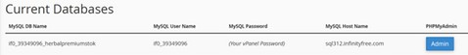
Unggah file stok.sql dan kirim sampai tabel berhasil masuk.
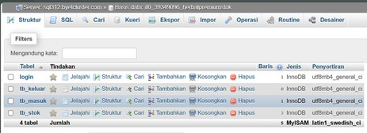
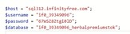
  - Sesuaikan Konfigurasi Koneksi
Edit file config.php atau koneksi.php di aplikasi web. Sesuaikan dengan data dari hosting:
Simpan perubahan.
Akses domain, https://herbalpremiumstok.infinityfreeapp.com

5
hal
BUKU PANDUAN PENGGUNAAN APLIKASI
Petunjuk Penggunaan

- Cara Akses Aplikasi Buka browser.
Ketik alamat: https://herbalpremiumstok.infinityfreeapp.com/login.php Masuk ke halaman login → masukkan Email dan password admin → klik Login.
kemudian diarahkan ke dashboard
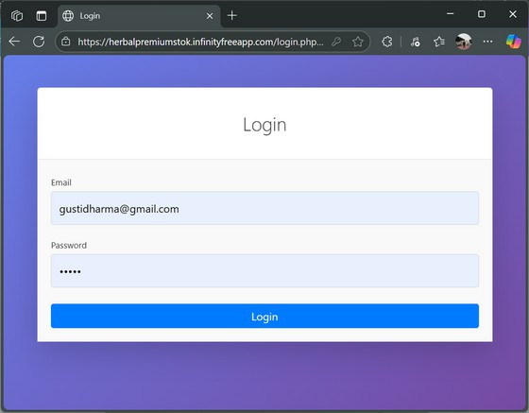
Gambar 1. Halaman Login

BUKU PANDUAN PENGGUNAAN APLIKASI
6
hal

- Menu Dashboard
Dashboard Utama adalah halaman awal setelah pengguna login ke sistem Herbalpremium.id yang menampilkan ringkasan kondisi stok produk, meliputi total produk, stok kritis, stok menipis, dan stok aman.
Menu navigasi di sisi kiri digunakan untuk mengakses fitur Stok Produk, Stok Masuk, Stok Keluar, dan Laporan, sedangkan tombol Logout berfungsi untuk keluar dari sistem, sehingga pengguna dapat memantau stok secara cepat dan efisien.
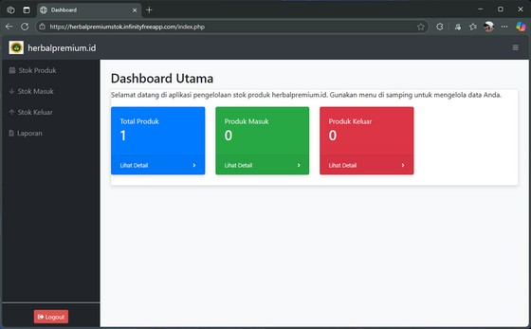
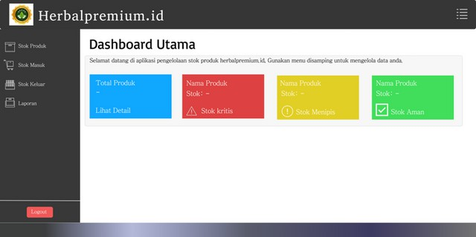
Gambar 2. Halaman Dashboard
Total Produk (Card biru)
Menampilkan jumlah keseluruhan produk yang terdaftar dalam sistem. Pengguna dapat menekan tombol Lihat Detail untuk melihat data produk secara lengkap.
Stok Kritis (Card merah)
Menunjukkan produk dengan jumlah stok yang sudah berada pada batas minimum dan memerlukan penanganan segera.
Stok Menipis ( Card kuning)
Menampilkan produk dengan stok yang mulai berkurang dan perlu dipantau agar tidak kehabisan.
Stok Aman (Card hijau)
Menunjukkan produk dengan jumlah stok yang masih mencukupi dan berada dalam kondisi aman.

BUKU PANDUAN PENGGUNAAN APLIKASI
7
hal

- Menu Stok Produk
Menu Stok Produk digunakan untuk mengelola Stok Produk yang tersedia dalam sistem. dapat menambah produk baru, mengubah informasi produk yang sudah ada, atau menghapus produk yang tidak lagi tersedia. Berikut panduan penggunaannya:
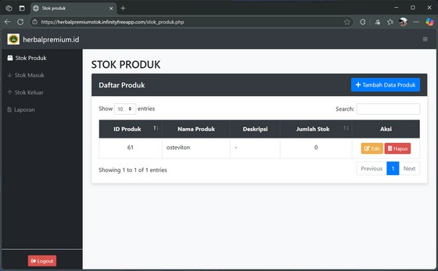
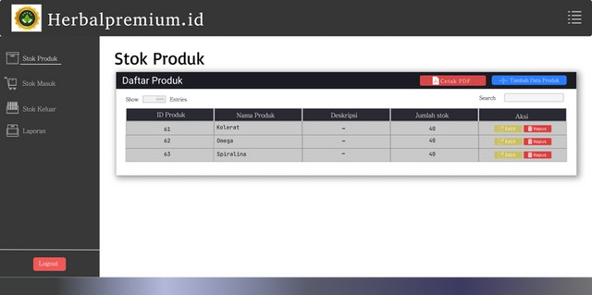
Gambar 3. Halaman Stok Produk
Di bagian kanan atas tabel tersedia beberapa tombol utama, yaitu:
Tambah Data Produk: Digunakan untuk menambahkan data produk baru ke dalam sistem.
Cetak PDF: Digunakan untuk mencetak atau mengekspor data stok produk ke dalam format PDF.
Bagian Daftar Produk menampilkan tabel berisi data stok produk yang tersimpan di dalam sistem. Informasi yang ditampilkan meliputi:
ID Produk: Kode unik untuk setiap produk. Nama Produk: Nama produk herbal.
Deskripsi: Keterangan singkat mengenai produk. Jumlah Stok: Total stok produk yang tersedia.
Aksi: Tombol untuk melakukan pengelolaan data.
- Edit: Digunakan untuk mengubah data produk yang sudah ada.
- Hapus: Digunakan untuk menghapus data produk dari sistem

8
hal
BUKU PANDUAN PENGGUNAAN APLIKASI
4. Menu Stok Masuk
Halaman Stok Masuk digunakan untuk mencatat dan memantau data penambahan stok produk yang masuk ke dalam sistem Herbalpremium.id.

Pertama Klik tombol Tambah Stok Produk.
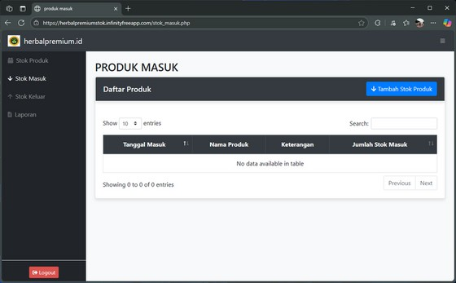
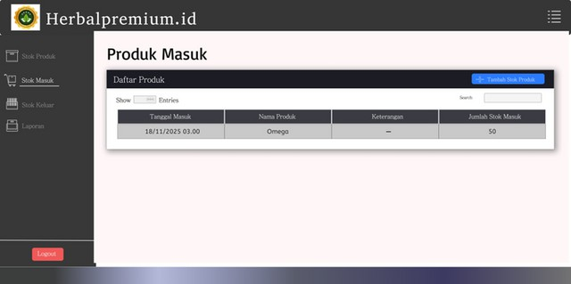
Gambar 4. Halaman Stok Masuk
Pilih produk → isi keterangan,Tanggal Masuk dan jumlah stok masuk → submit
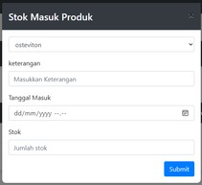
Gambar 5. Form Input Stok Masuk
Setelah itu akan tampil data stok produk yang masuk pada tabel

9
hal
BUKU PANDUAN PENGGUNAAN APLIKASI
5. Menu Stok Keluar
Halaman Stok keluar digunakan untuk mencatat dan memantau data penambahan stok produk yang keluar ke dalam sistem Herbalpremium.id.

Pertama Klik tombol Tambah Stok Keluar.
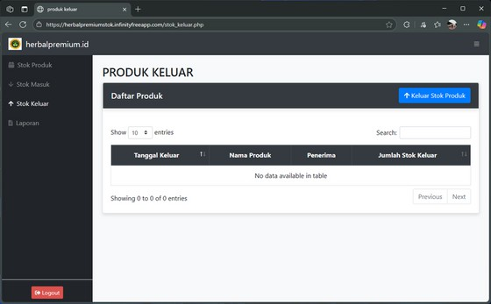
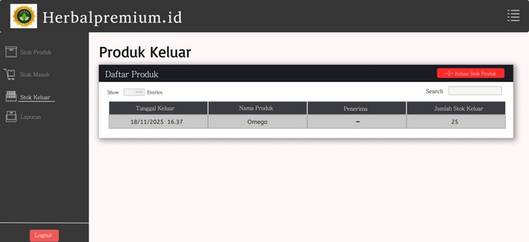
Gambar 6. Halaman Stok Keluar
pilih produk → is penerima , Tanggal Keluar dan jumlah stok keluar → Submit
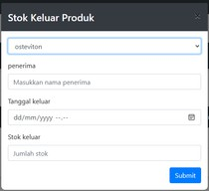
Gambar 7. Form Input Data Stok Keluar
Setelah itu akan tampil data stok produk yang keluar pada tabel

10
hal
BUKU PANDUAN PENGGUNAAN APLIKASI
4. Menu Laporan Stok
Menu ini digunakan untuk menampilkan dan mencetak laporan stok berdasarkan rentang tanggal tertentu. Laporan mencakup transaksi stok masuk dan stok keluar dari produk yang dikelola.

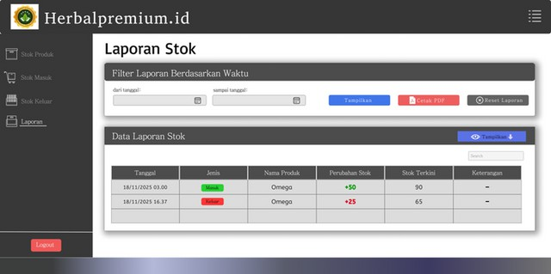
Gambar 8. Halaman Laporan

Pilih Rentang Tanggal
Isi kolom Dari Tanggal dan Sampai Tanggal sesuai periode laporan yang ingin dilihat.
Klik ikon kalender untuk memudahkan pemilihan tanggal.
Tampilkan Laporan
Klik tombol Tampilkan untuk memuat data laporan pada periode yang dipilih.
Cetak Laporan
Klik tombol Cetak PDF untuk menyimpan atau mencetak laporan dalam format PDF.
Reset Laporan
Klik tombol Reset Laporan untuk menghapus filter tanggal dan menampilkan halaman laporan kosong kembali.

